1. Создайте запрос, в котором выбирается имена и фамилии в одном
столбце, пол, дату рождения пользователей. Дату рождения отформатируйте по образцу:
11 April 2023, в графе Пол укажите "Мужчина" или "Женщина"
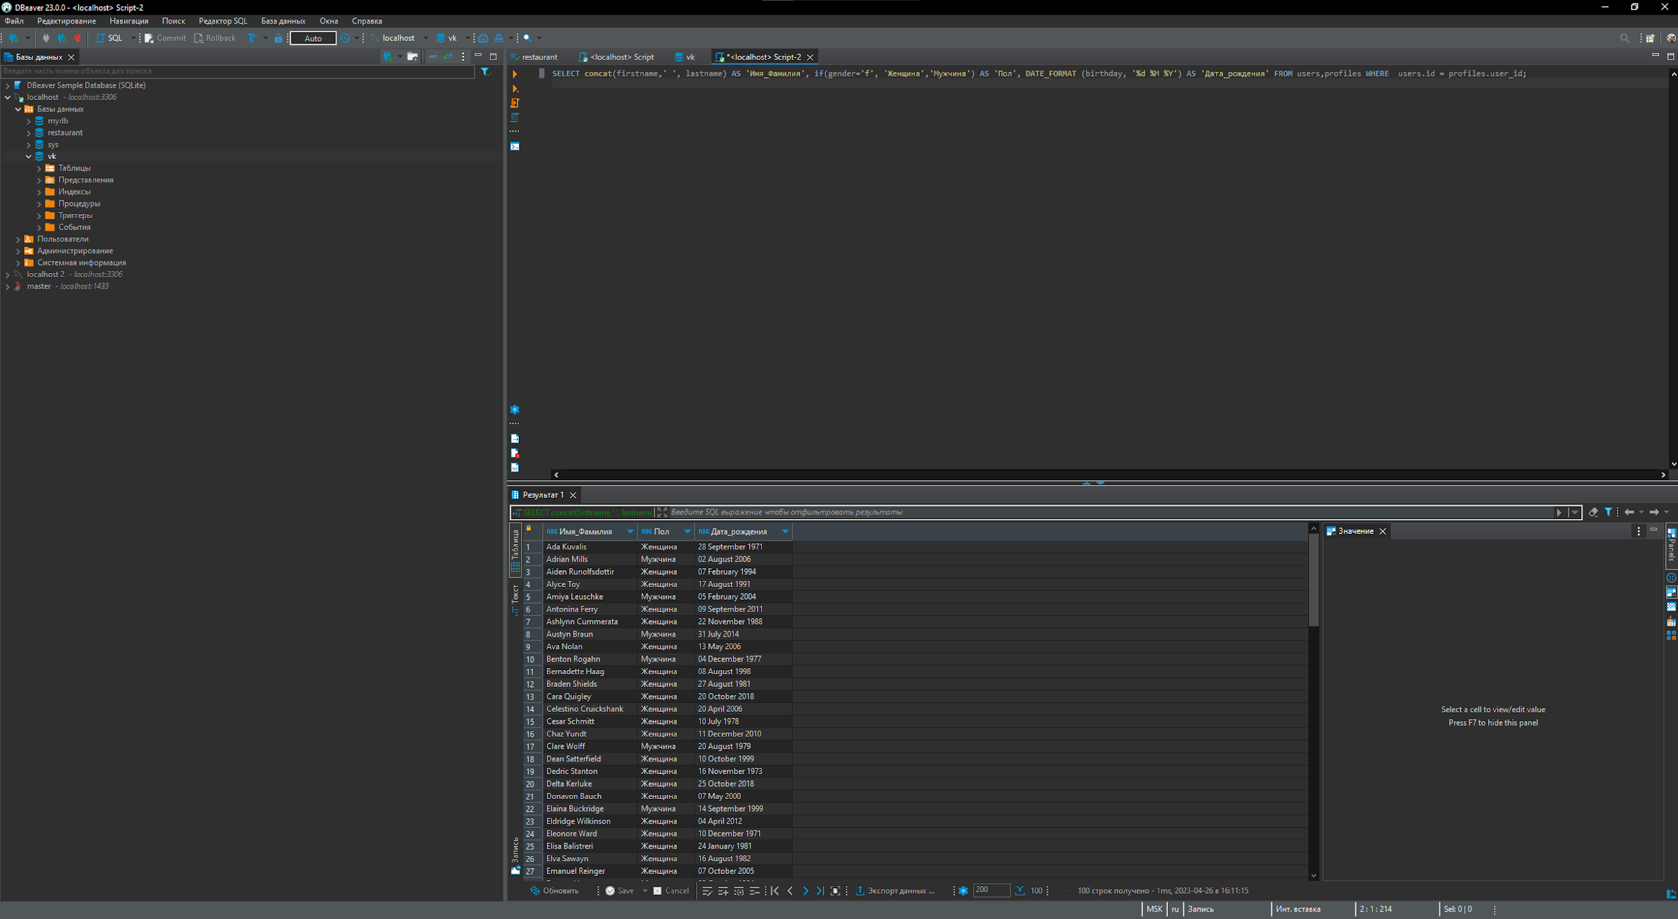

2. Создайте запрос, который выводит имена пользователя и его контакт, если указан email - то email,
если не указан email, но указан телефон, то выдает его, если не указано ничего, то выдает строку "Не задан"

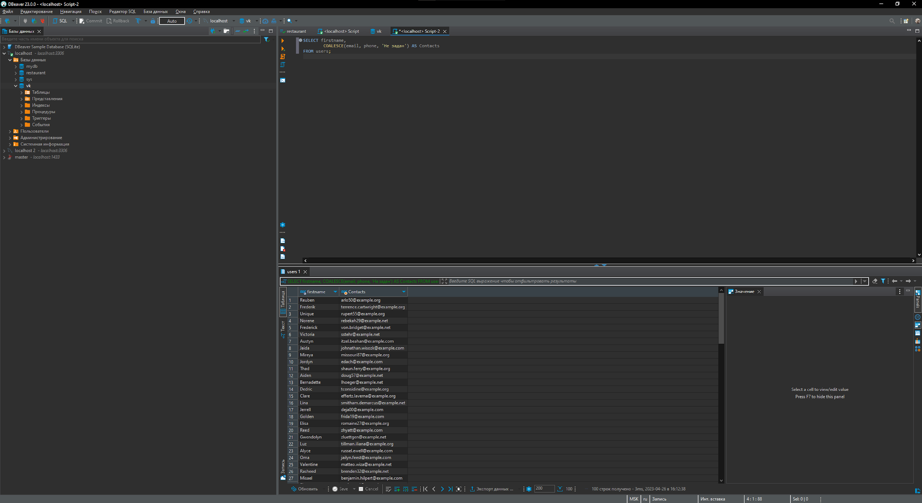

3. Создайте запрос, который выдает уникальные почтовые сервера email у пользователей.
для справки: example@tes.tu - test.ru - почтовый сервер
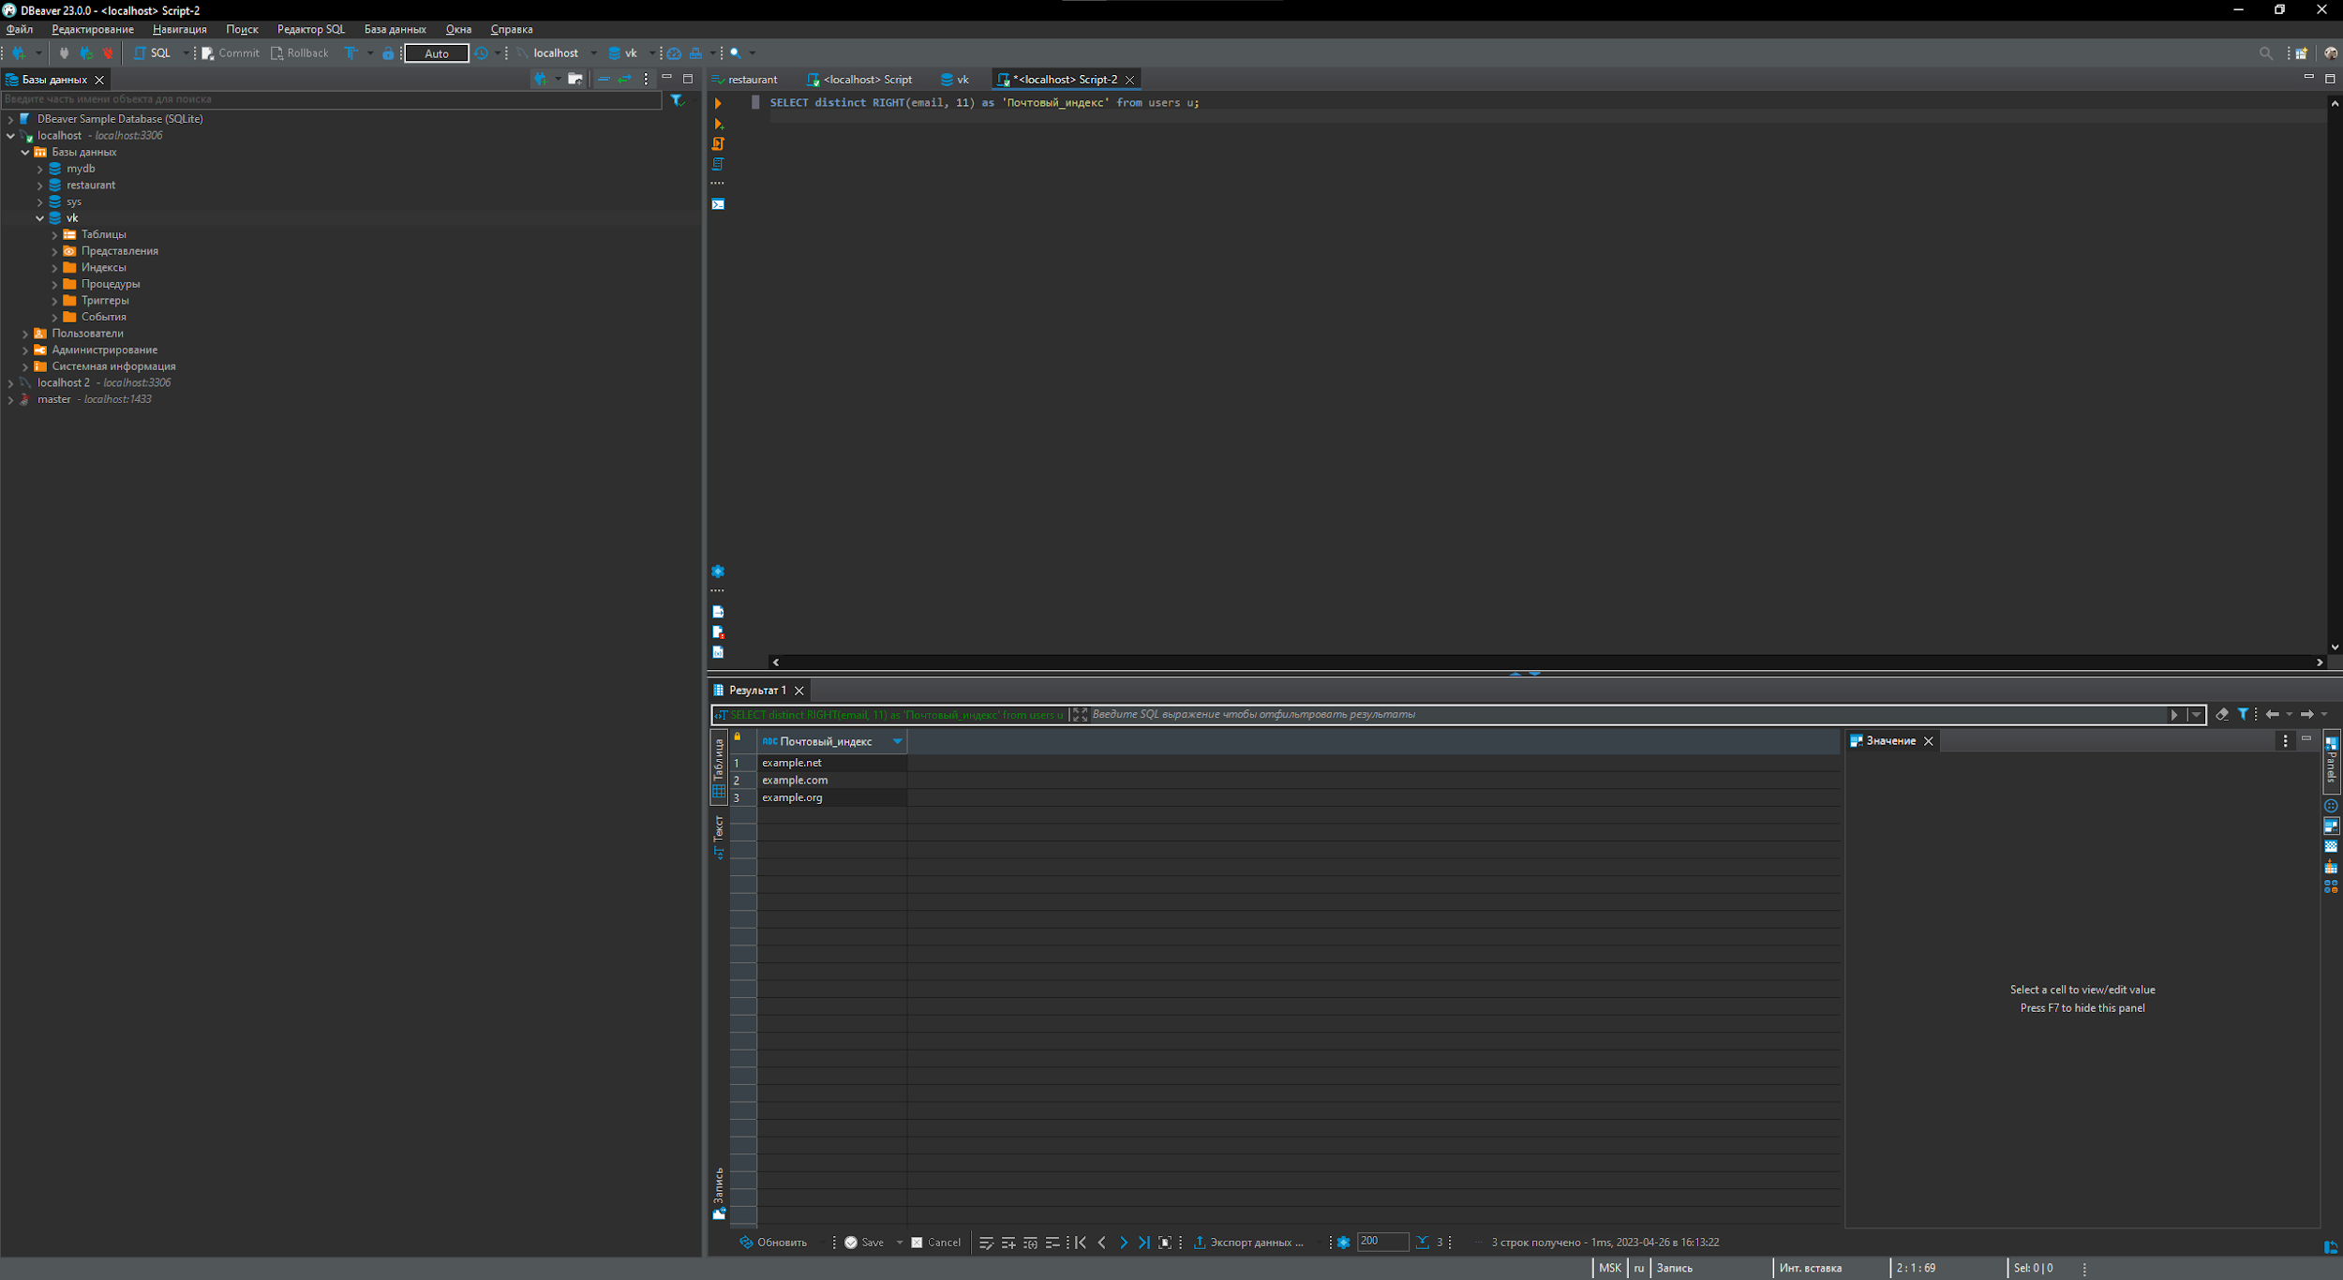

4. Создайте запрос, который выводит имена пользователей (Имя + фамилия) и их возраст, в отдельном столбце
выводит строку "совершеннолетний" или "не совершеннолетний"

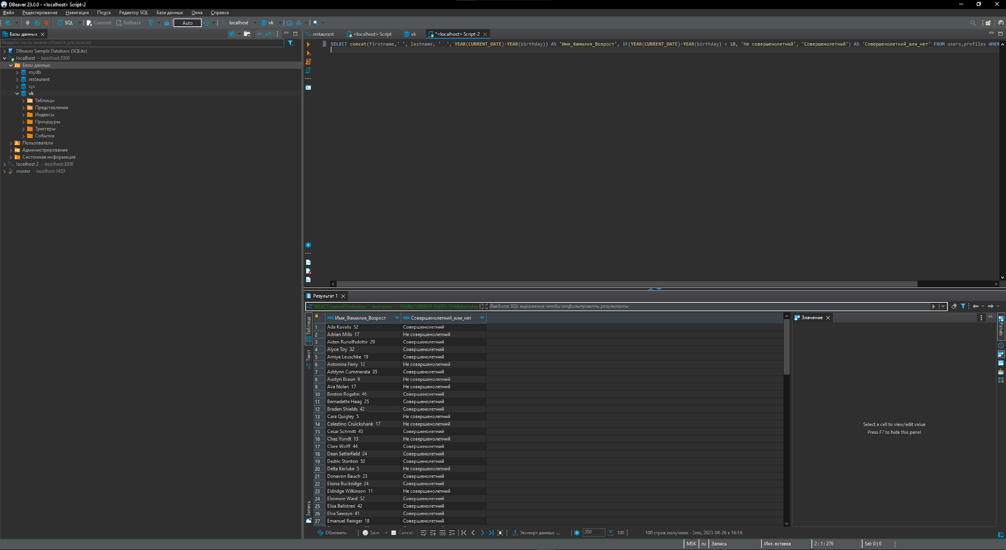

5. Создайте запрос, который выводит название файла без расширения и его размер, округленный до 10 000.
для справки: test.avi - .avi это расширение файла
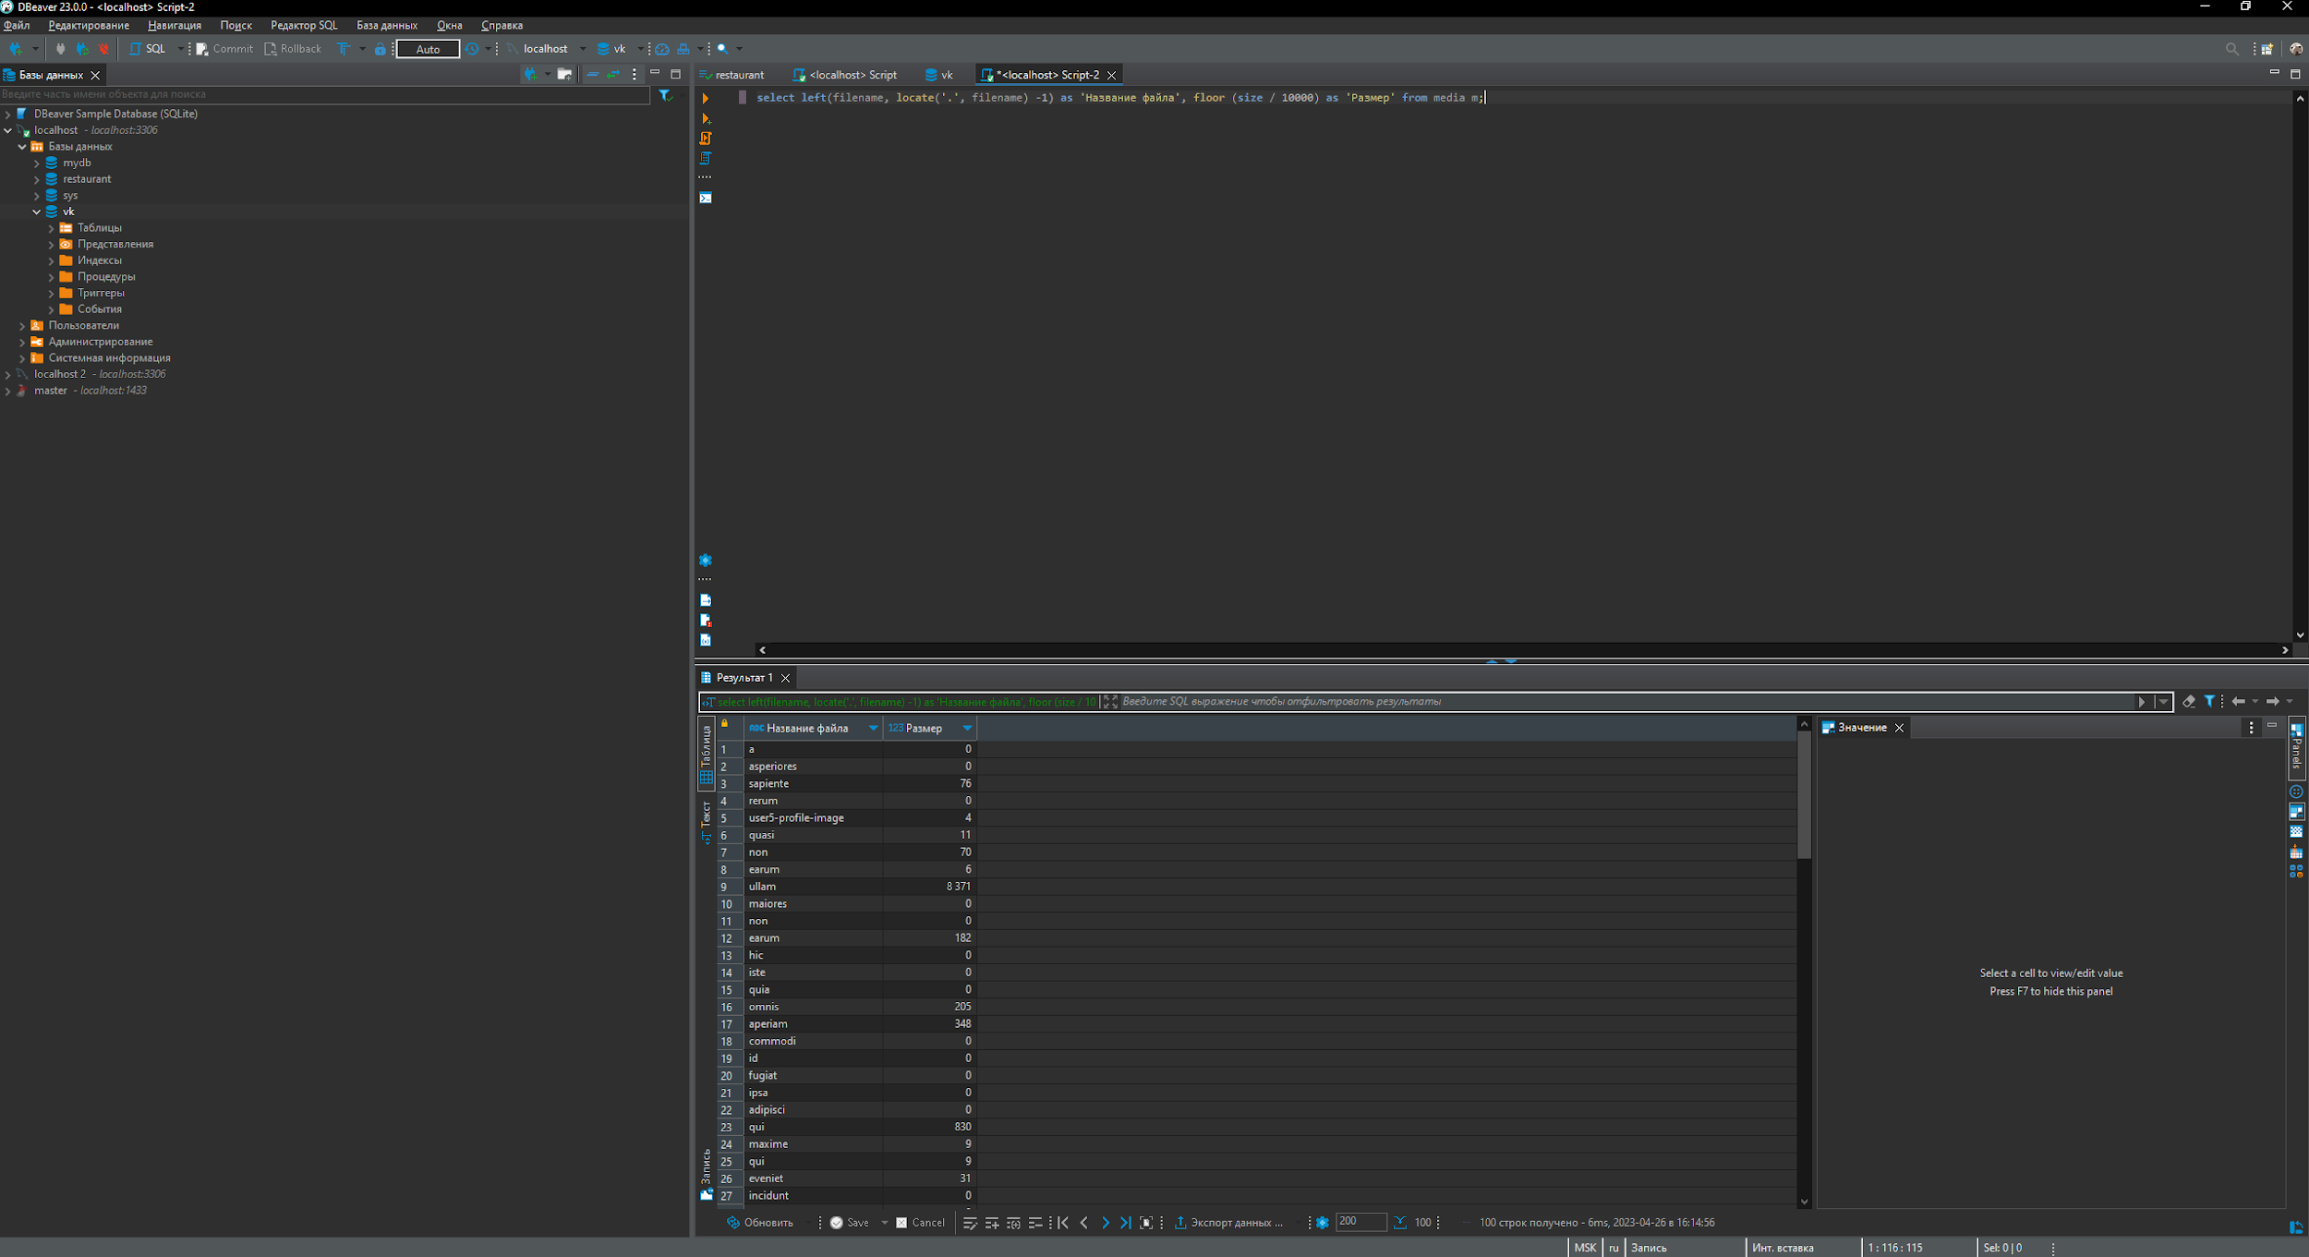

6. Создайте запрос, который меняет дату всех медиа, созданных пользователем Frederik Upton на текущую дату
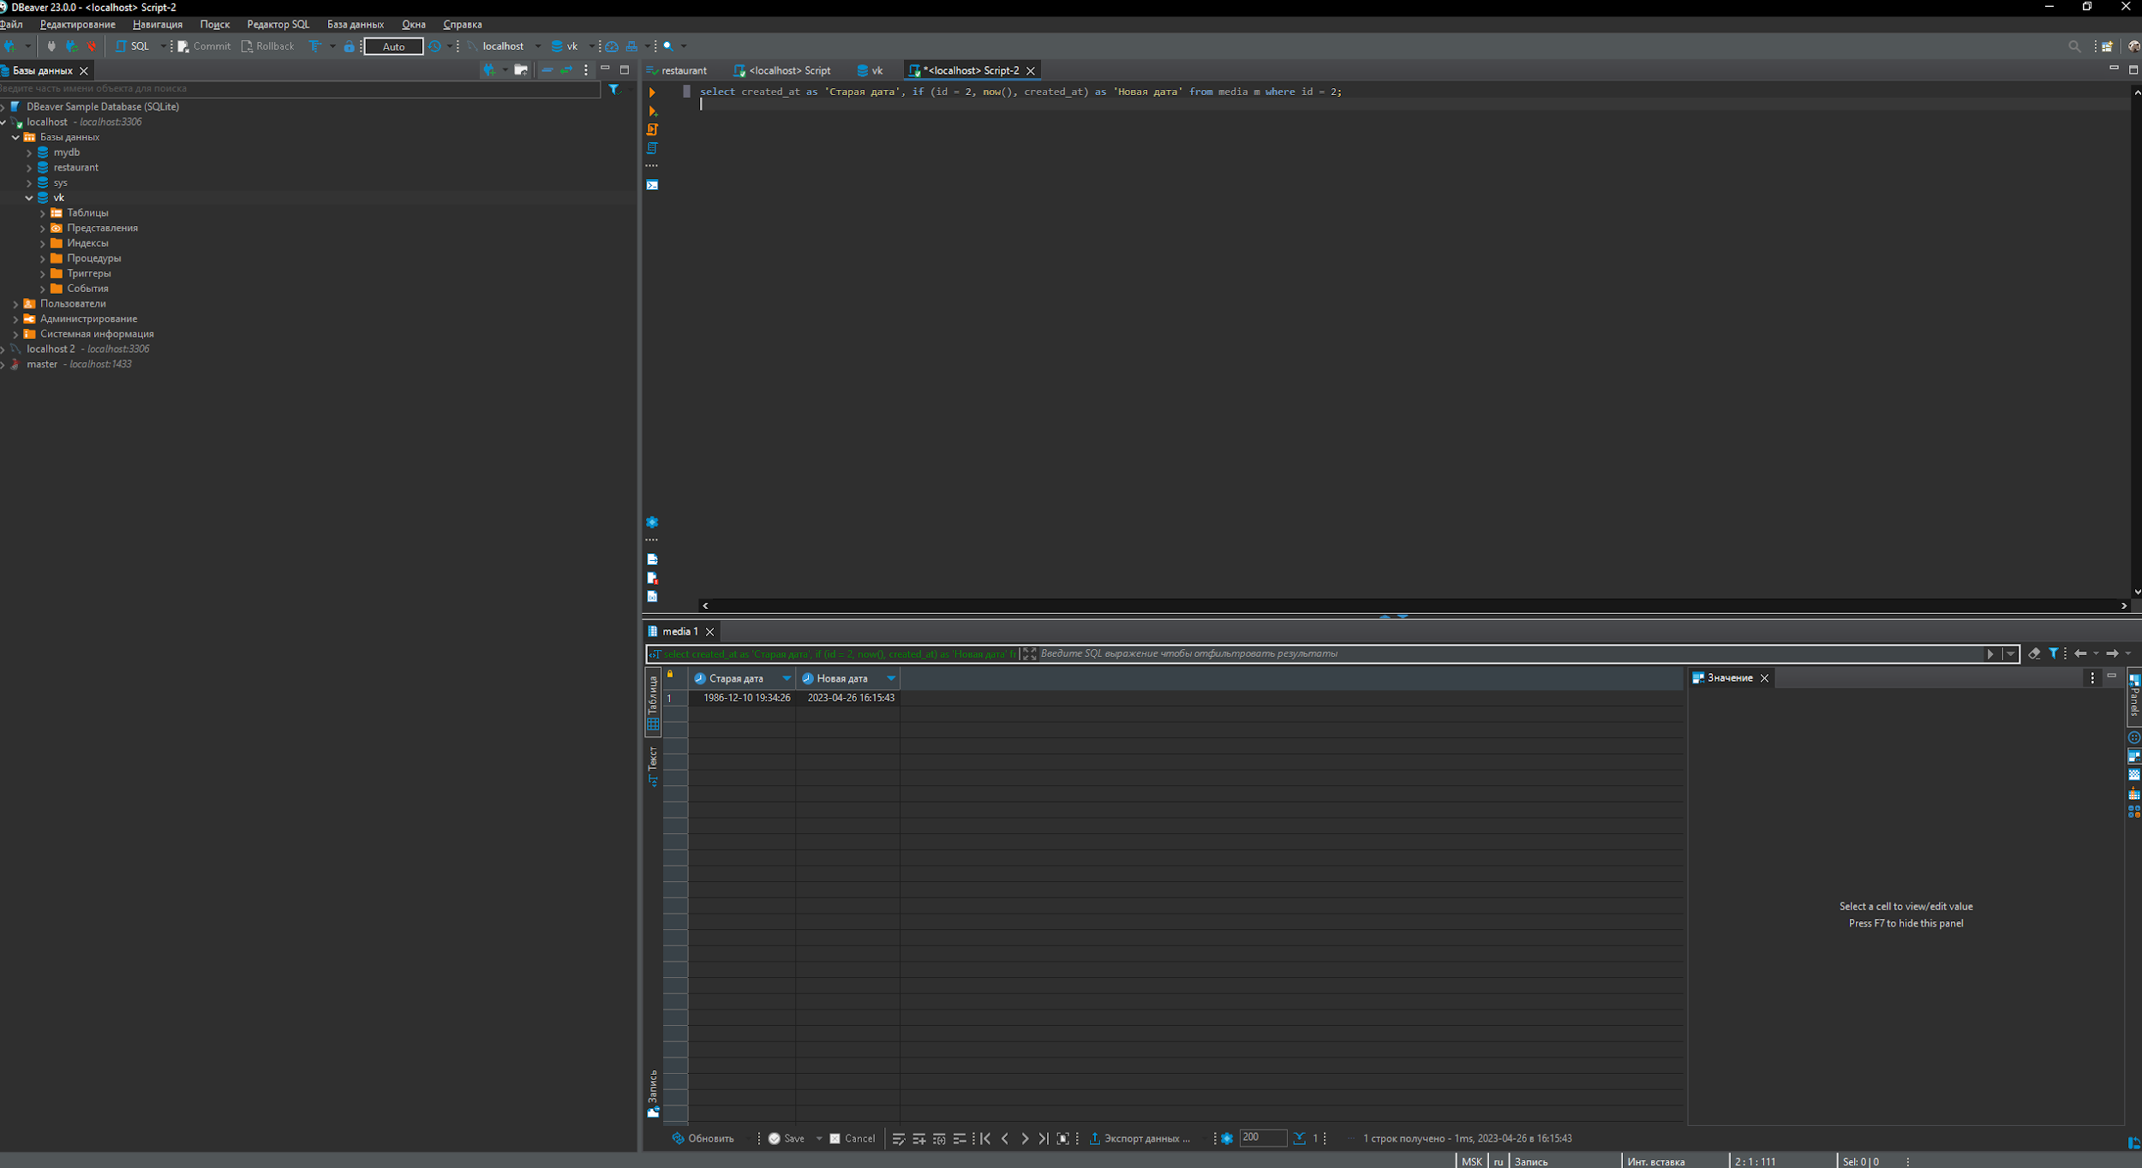

Создайте запрос, который выводит количество пользователей с днями рождениями по месяцам

